Tracer un segment [AB] de 18 cm et de milieu O.
Placer les points C et D respectivement à 3 cm et à 6 cm de A.
Placer les points E et F respectivement à 6 cm et à 3 cm de B.
Placer les points M, N, P, milieux respectifs des segments [AC], [CD] et [DO].
Tracer un demi-cercle de diamètre [AB].
Dans ce demi-cercle tracer les demi-cercles :
- De centre M et de diamètre [AC]
- De centre C et de diamètre [AD]
- De centre N et de diamètre [AO]
- De centre D et de diamètre [AE]
- De centre P et de diamètre [AF]
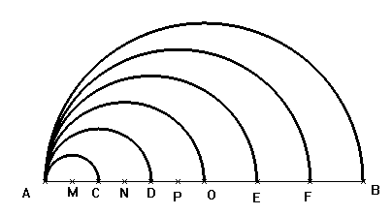

Compléter le dessin par une symétrie d’axe [AB]. Gommer [AB] et tous les noms des points.

